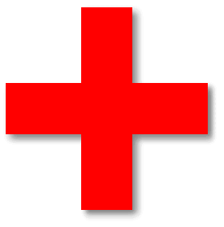
Notfallplan

Name: ___________________________________________________________

Allgemeine Notfallnummern
Ärztlicher Bereitschaftsdienst (kostenfrei) | 116 117
Polizei (kostenfrei) | 110
Feuerwehr/Rettungsdienst (kostenfrei) | 112
Telefonseelsorge evangelisch und katholisch (kostenfrei) | 0800/1 11 01 11  0800/1 11 02 22

Giftnotruf Hessen/Mainz-Universität | 06131/19240
Sucht und Drogenhotline | 01805-313031
Elterntelefon (kostenfrei) | 0800-1110550  (montags – freitags von 9 – 11 Uhr und dienstags + donnerstags von 17 – 19 Uhr)

Facharzt für Psychiatrie & Psychotherapie, Neurologe | Dr. med. Bittenbring  06062/3002
Krankenhaus Erbach Pforte | 06062/790
ZSG Erbach | 06062/795333 (Mo-Fr 8 bis 16 Uhr)  Station 1c) 06062/795400  Station 2c) 06062/795500

Private Notfallnummern
Hausarzt:

Gesetzlicher Betreuer:

Bezugsbetreuung DRK:

Angehörige:

Sonstiges:

